МИНИСТЕРСТВО ЦИФРОВОГО РАЗВИТИЯ, СВЯЗИ И МАССОВЫХ КОММУНИКАЦИЙ РОССИЙСКОЙ ФЕДЕРАЦИИ
Ордена Трудового Красного Знамени федеральное государственное бюджетное образовательное учреждение высшего образования
«Московский технический университет связи и информатики»

ОТЧЕТ
по лабораторной работе №3
по дисциплине «Информационные технологии и программирование»

Тема: «»

Выполнила: студентка группы БВТ2402
Базарова Дарья Витальевна

Москва, 2026
Цель работы

Индивидуальное задание
1. Ознакомьтесь с теоретической частью и создайте новый проект Gradle, как описано в методических указаниях. Изучите структуру созданного проекта и содержимое файлов build.gradle.kts и settings.gradle.kts. Добавьте в файл build.gradle.kts плагин application и укажите главный класс.
2. Найдите на сайте mvnrepository.com библиотеку Apache Commons Lang3. Добавьте ее в раздел dependencies вашего файла build.gradle.kts с областью видимости implementation. Синхронизируйте проект, чтобы зависимости загрузились. Подключите две зависимости: ch.qos.logback:logback-classic и org.slf4j:slf4j-api. Это стандартный стек логирования для Java. Найдите их актуальные версии на Maven Central.
3. Создайте в пакете org.example класс Main (если его нет). Инициализируйте логгер, в методе main напишите код, который выводит приветствие в консоль, запрашивает у пользователя ввод строки. Используя методы из библиотеки Apache Commons Lang3 (например, StringUtils.reverse() или StringUtils.capitalize()), выполните какое-либо действие над введенной строкой. Выведите результат с помощью логгера. Добавьте запись в лог о начале и завершении работы программы.
4. В блок plugins файла build.gradle.kts добавьте id("com.github.johnrengelman.shadow") version "8.1.1". Это плагин для создания fat JAR. В конец файла build.gradle.kts добавьте конфигурацию для плагина Shadow, чтобы он знал, где находится ваш главный класс:
В терминале выполните команду gradle shadowJar. Найдите созданный JAR-файл в директории build/libs/. Он будет иметь суффикс -all. Запустите его из командной строки с помощью java -jar build/libs/название_вашего_файлаall.jar. Убедитесь, что программа работает.

5. В Gradle можно не только использовать встроенные задачи, но и писать свои. Представьте, что перед каждой сборкой мы хотим автоматически генерировать файл с информацией о версии и дате сборки, а затем вшивать его в JAR. Это очень распространенная практика.
1. Откройте корневой файл `build.gradle.kts`.
2. В самый конец файла добавьте следующий код:
Выполните в терминале команду gradle tasks, чтобы увидеть новую задачу в списке, а затем выполните gradle printInfo. Создайте Gradle-задачу с именем generateBuildPassport, которая будет создавать в ресурсах проекта файл build-passport.properties со следующей информацией:
• Имя пользователя, который запустил сборку (из переменной окружения USERNAME или USER)
• Название операционной системы
• Версия Java, на которой работает Gradle
• Текущая дата и время сборки
• Произвольное приветственное сообщение
Для интеграции в процесс сборки необходимо сделать следующее:
1. Добавьте зависимость: задача processResource (которая копирует ресурсы) должна зависеть от нашей задачи generateBuildInfo.
2. Теперь каждый раз, когда вы выполняете gradle build или gradle run, сначала будет запускаться generateBuildInfo, создаваться файл, и только потом — компиляция и упаковка. Добавьте код в Main для чтения этого файла.
6. Дополнительное задание 1
Для проектов посложнее Gradle предлагает разбивать код на модули.
Создайте простую многомодульную структуру, выделив логику работы со
строками в отдельную библиотеку.
В корневой папке проекта создайте подпроект string-utils.
Откройте корневой файл settings.gradle.kts. Добавьте строку
include("string-utils").
В корневом файле build.gradle.kts добавьте зависимость от вашего нового
модуля в раздел dependencies:
Это означает, что ваше основное приложение будет использовать код из
модуля string-utils.
В модуле string-utils создайте класс StringProcessor, который содержит
статические методы для работы со строками. Удалите старую реализацию из
основного модуля. В классе Main основного модуля импортируйте и
используйте StringProcessor из нового модуля string-utils.
Выполните команду gradle build. Обратите внимание, как Gradle
собирает сначала модуль string-utils, а потом основной проект, связывая их.
7. Дополнительное задание 2:
Добавьте в задачу GenerateBuildInfoTask новое поле @Input
gitCommitHash: Property<String>. Получите хеш последнего коммита и
добавьте его в генерируемый файл. Сделайте так, чтобы номер сборки
автоматически увеличивался при каждой сборке (например, читая предыдущее
значение из файла и инкрементируя его).
Скриншоты выполнения
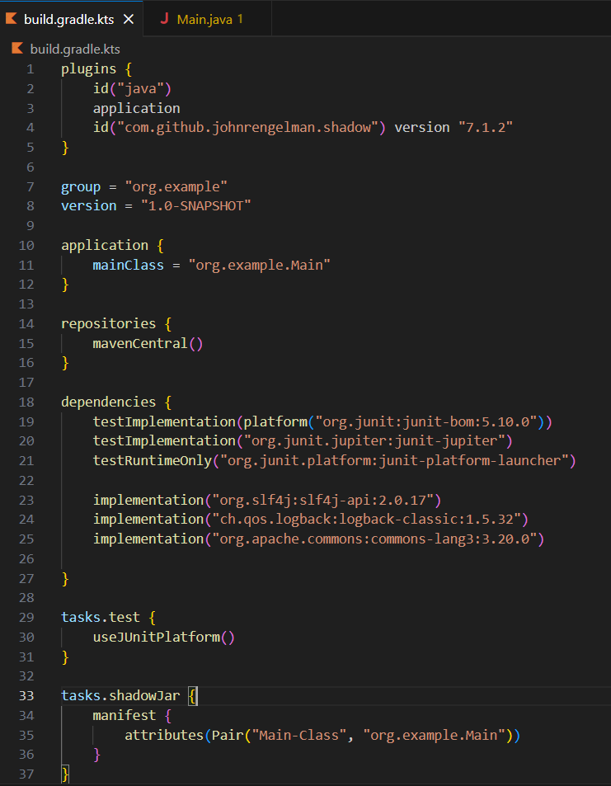
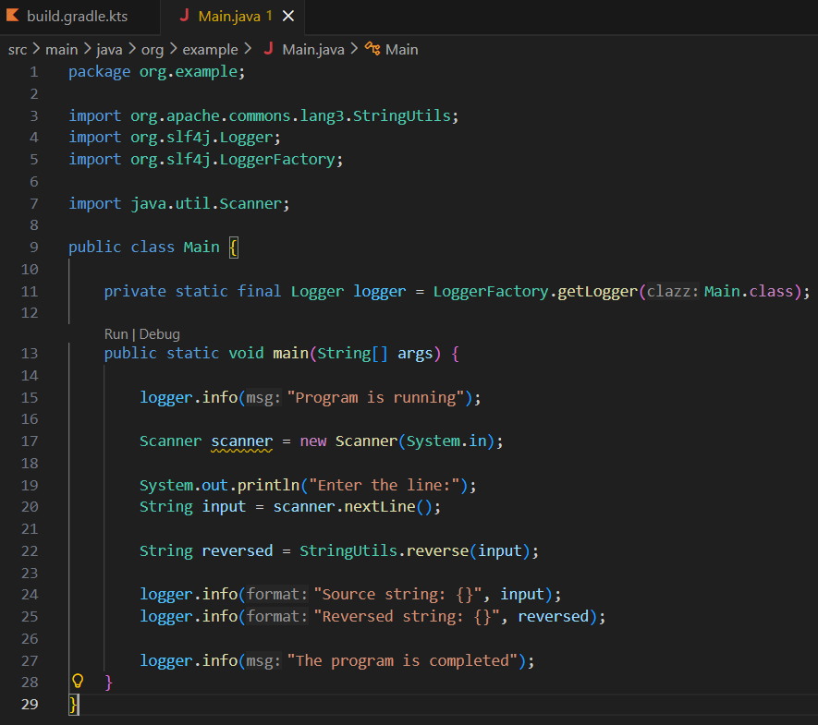Исходный код программы
Если есть, оформляется согласно стилю кода языка программирования в шрифте consolas, 10 пунктов (Цветовое оформление может быть сохранено или убрано).

Заключение
В ходе выполнения лабораторной работы были успешно решены следующие задачи:
- Перечисление выполненных задач и их результаты.
Контрольные вопросы
Ответы на контрольные вопросы лабораторной работы.

